努力学习，勤奋工作，让青春更加光彩
——教育系2019届学前教育专业毕业生
郑肖肖
郑肖肖，女，1996年12月出生于安徽省宿州市砀山县，合肥学院教育系19届学前教育专业毕业生。2019年1月成功考取上海市松江区教师编制。
刚进入大学，郑肖肖就积极加入积极参加院系组织的各项文体活动。大一时成为教育系啦啦操队的一员，荣获合肥学院第六届啦啦操大赛第一名；参加绿魔大赛并取得第一名的好成绩；参与合肥学院春季运动会开幕式瑜伽俱乐部的瑜伽表演。合肥学院大学生艺术团舞蹈队成员，多次与队员一起参与院及各系的元旦晚会。参加“三字一画之简笔画”荣获二等奖；院花灯征集大赛三等奖。文明寝室；寝室文化设计大赛三等奖。“舞动青春”安徽省高校TOP1舞蹈公开赛亚军；合肥大学生文化艺术季校园舞蹈大赛优秀奖。那时她的状态就是哪里有活动她就参加，天天忙忙碌碌，经常这个训练结束，就赶着去下一个训练场地。每天排练到很晚，忙碌似乎成了她在大学的常态。她说：“忙自己喜欢的事情，觉得内心很充实，有意义。”
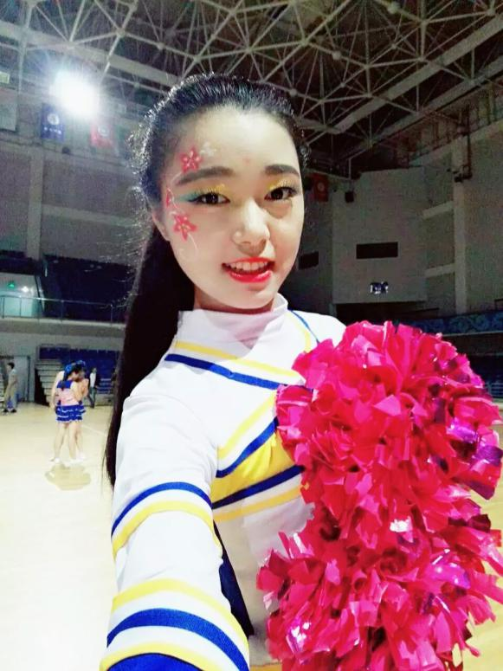
大学四年来她一直坚持参加教育系及院里组织的义务支教活动。四年期间她先后在滨湖社区读书俱乐部；快乐330课堂；七彩课堂等进行支教。通过与可爱的孩子们相处，她不仅提高了自身的专业技能，也学会了如何更好的去帮助别人。同时，她还报名参加了学校组织的大学生暑期三下乡社会实践活动；两年期间先后来到安庆市潜山县官庄镇和黄山岩寺社区进行义务支教，并荣获“先进个人”称号。
在2017年，郑肖肖同学决定参加中国音乐学院社会艺术水平等级钢琴考级。为了顺利通过这次钢琴考级，她坚持每天练习两次琴，有时下午没课，就在琴房待一下午，甚至延续到晚上。她说：“冬天练琴真的感到手指冰冷僵硬”。夏天烈日炎炎，中午，当别人在午睡的时候，她在琴房练琴挥汗如雨，后背湿透”。但是当结果出来时，她觉得自己付出的一切都值得，于是她决定继续参加钢琴考级，就这样，她在两年间从零基础跨越九级；在三下乡文艺汇演时，她还进行了钢琴演奏。期间她还在校外琴行带陪练课，来赚取考级费用。
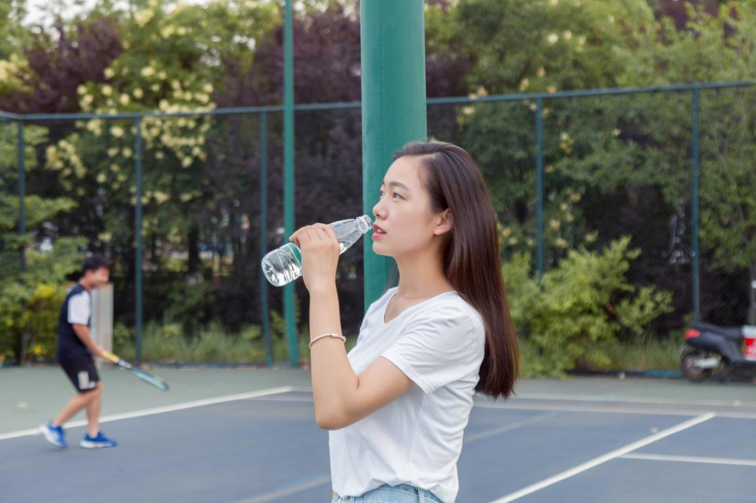
在日常的生活学习上，她也没有放松，遇到难以解答的问题，她就认真向老师和同学请教。学习努力，勤奋刻苦；工作主动热情，认真负责；生活勤俭节约；团结同学，热爱集体。先后荣获国家励志奖学金2次、院一等奖学金1次、也先后获得“优秀团员”“三好学生”“院优秀毕业生”等光荣称号。同时，大学四年下来，她的文化课成绩排名第一，教育系鉴证了她每一步的成长。2019年1月，她成功考取上海市松江区幼儿教师编制，成为上海教师编制中的一员。
她说：“回忆大学生活，我收获很多，各方面都得到了充分发展；我爱教育系这个大家庭，如果没有教育系，我也不会取得今天的成绩。即将步入社会，我会把在大学期间积累的经验和收获的能力运用到实践当中，并继续完善自我，一步一个脚印，朝着自己的目标继续前行。不忘初心，永久奋斗，让优秀成为一种习惯！”

